Las universidades católicas latinoamericanas exigen a Ortega que "cese la agresión" contra la UCA
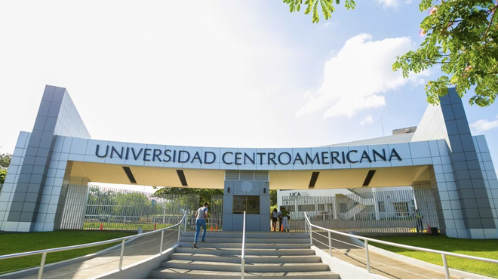
Fachada de la UCA UCA (captura de pantalla)

“Este acto violento y arbitrario por parte del gobierno de [Daniel] Ortega se da en un contexto de persecución contra veintiséis centros de educación superior cuyos bienes fueron anteriormente confiscados"

“Como universidades católicas de Latinoamérica y el Caribe, nos solidarizamos con el pueblo nicaragüense y renovamos nuestra defensa de los derechos humanos y la paz, en un momento en el que nuestros pueblos experimentan, en muchos lugares, serias restricciones a las libertades y donde la democracia se ve amenazada de diversas maneras”
23.08.2023 | RD/Aica
Tras la medida arbitraria del régimen de Daniel Ortega contra la Universidad Centroamericana (UCA) de Managua al confiscar sus bienes, expulsar a los jesuitas de su residencia en Villa del Carmen y hasta cambiar el nombre de esta casa de estudios e imponer una directiva de facto, 116 instituciones católicas adscritas a la Organización de Universidades Católicas de América Latina y el Caribe (Oducal) han expresado su rotundo rechazo.
La Organización de Universidades Católica de América Latina y el Caribe (Oducal) que nuclea a más de un centenar de casas de estudio en el continente piden “que cese la creciente agresión que afecta el sistema universitario nicaragüense y sus integrantes”, al tiempo que expresaron su solidaridad con los jesuitas tras el cierre de la Universidad Centroamericana (UCA) de Managua, en Nicaragua.
Los integrantes de Oducal rescatan los 60 años de camino de la UCA, dirigida por la Compañía de Jesús, y que han brindado “un gran aporte a través de su docencia, investigación y enorme incidencia pública, buscando insistentemente y con valentía la paz y la justicia en Nicaragua”.
“Este acto violento y arbitrario por parte del gobierno de [Daniel] Ortega se da en un contexto de persecución contra veintiséis centros de educación superior cuyos bienes fueron anteriormente confiscados”, han indicado.
La Oducal no sólo lamenta la confiscación de bienes y la revocatoria de certificaciones, sino que “se agrega además la ocupación del Campus, la expulsión de los jesuitas de su residencia, el cambio de nombre de la universidad y la imposición de nuevas autoridades”.
Con ello se unen a la petición que han hecho las universidades de la Compañía de Jesús de Latinoamérica para que “sean revertidas y corregidas inmediatamente las drásticas, inesperadas e injustas medidas adoptadas por el órgano judicial nicaragüense en contra de las instituciones educativas universitarias católicas”.
También abogan para que “se busque una solución racional en la que imperen la verdad, la justicia, el diálogo y la defensa de la libertad de cátedra”.
“Como universidades católicas de Latinoamérica y el Caribe, nos solidarizamos con el pueblo nicaragüense y renovamos nuestra defensa de los derechos humanos y la paz, en un momento en el que nuestros pueblos experimentan, en muchos lugares, serias restricciones a las libertades y donde la democracia se ve amenazada de diversas maneras”, acotaron.
Al finalizar el mensaje expresan “ponemos a disposición de las sociedades que servimos, nuestros conocimientos y compromiso con el bien común enraizados en la identidad católica que nos convoca”.
Publicado en: https://www.religiondigital.org/america/universidades-catolicas-latinoamericanas-Ortega-UCA-nicaragua-agresion-jesuitas_0_2590240968.html

